新桥街道中心幼儿园小三班幼儿生活状况记录表

观察时间：6.7

观察对象：小三班幼儿

观察者：朱老师、张老师

观察目标：了解目标幼儿在园的情况。

观察内容：观察目标幼儿来园、午餐、午睡、游戏等情况。

|  |  |  |  |  |  |
| --- | --- | --- | --- | --- | --- |
| 学号 | 姓名 | 签到 | 午餐 | 午睡情况 | 备注 |
| 1 | **巢熠阳** | 未来园 | 未来园 | 未来园 | 未来园 |
| 2 | **王钧逸** | ○ | ○ | √ | 未带口罩来园；11:20后吃完午餐； |
| 3 | **陈雨航** | √ | √ | √ |  |
| 4 | **孙贝牙** | √ | ○ | √ | 未带口罩来园；11:20后吃完午餐； |
| 5 | **陈盼** | 未来园 | 未来园 | 未来园 | 未来园 |
| 6 | **李宇涵** | √ | ○ | √ | 11:20后吃完午餐； |
| 7 | **穆永泽** | ○ | √ | ○ | 未带口罩来园；12:30后午睡； |
| 8 | **陆宇轩** | 未来园 | 未来园 | 未来园 | 未来园 |
| 9 | **张睿宸** | 未来园 | 未来园 | 未来园 | 未来园 |
| 10 | **高文浩** | 未来园 | 未来园 | 未来园 | 未来园 |
| 11 | **郁明泽** | √ | ○ | √ | 11:20后吃完午餐； |
| 12 | **万灵杰** | 未来园 | 未来园 | 未来园 | 未来园 |
| 13 | **袁明楷** | √ | √ | √ |  |
| 14 | **张砚钧** | √ | √ | √ | 未带口罩来园； |
| 15 | **蒋绍文** | √ | √ | √ |  |
| 16 | **赵天羽** | √ | √ | √ | 未带口罩来园； |
| 17 | **唐锦轩** | 未来园 | 未来园 | 未来园 | 未来园 |
| 18 | **何书泽** | 未来园 | 未来园 | 未来园 | 未来园 |
| 19 | **杨景言** | 未来园 | 未来园 | 未来园 | 未来园 |
| 20 | **欧阳悦** | √ | √ | √ |  |
| 21 | **陆忻妍** | 未来园 | 未来园 | 未来园 | 未来园 |
| 22 | **黄钰洁** | ○ | ○ | √ | 11:20后吃完午餐； |
| 23 | **蔡晗熙** | √ | ○ | √ | 11:20后吃完午餐； |
| 24 | **韩文雅** | √ | √ | √ | 未带口罩来园； |
| 25 | **陈悦** | 未来园 | 未来园 | 未来园 | 未来园 |
| 26 | **丁妤暄** | ○ | √ | √ |  |
| 27 | **贾清晨** | √ | √ | √ |  |
| 28 | **朱明曦** | √ | √ | √ |  |
| 29 | **钱宣妤** | 未来园 | 未来园 | 未来园 | 未来园 |
| 30 | **叶歆雅** | √ | ○ | √ | 11:20后吃完午餐； |
| 31 | **郑雅姝** | 未来园 | 未来园 | 未来园 | 未来园 |
| 32 | **朱姝妍** | 未来园 | 未来园 | 未来园 | 未来园 |
| 33 | **杨芷若** | √ | √ | √ | 未带口罩来园； |
| 34 | **任伊桐** | √ | √ | ○ | 未带口罩来园；12:30后午睡； |

备注：（主动签到√ 提醒签到○ 午餐：11:20前吃完吃完午餐√ 11:30前吃完午餐○ 午睡：12：30前√ 12：30后○）

**评价与分析：**

来园人数20人，14位幼儿请假。

**入园情绪及喝牛奶：**

今天，孩子们都能够拿好自己的东西进入幼儿园，棒棒哒。陈雨航、孙贝牙、李宇涵、郁明泽、袁明楷、张砚钧、蒋绍文、赵天羽、欧阳悦、黄钰洁、蔡晗熙、丁妤暄、贾清晨、朱明曦、杨芷若、在8:15前来园；王钧逸、在8:15-8:20来园；穆永泽、韩文雅、叶歆雅、任伊桐在8:20后来园。

进入教室后，王钧逸、陈雨航、孙贝牙、李宇涵、穆永泽、郁明泽、袁明楷、张砚钧、蒋绍文、赵天羽、欧阳悦、黄钰洁、蔡晗熙、韩文雅、丁妤暄、贾清晨、朱明曦、叶歆雅、杨芷若能够主动绕水壶。

陈雨航、孙贝牙、李宇涵、郁明泽、袁明楷、张砚钧、蒋绍文、赵天羽、欧阳悦、蔡晗熙、韩文雅、贾清晨、朱明曦、叶歆雅、杨芷若、任伊桐能够主动签到。

陈雨航、李宇涵、郁明泽、袁明楷、蒋绍文、欧阳悦、黄钰洁、丁妤暄、贾清晨、朱明曦、叶歆雅能够带好口罩入园为你们点赞。

陈雨航、孙贝牙、李宇涵、穆永泽、袁明楷、张砚钧、蒋绍文、赵天羽、欧阳悦、黄钰洁、蔡晗熙、韩文雅、丁妤暄、贾清晨、朱明曦、叶歆雅、杨芷若能够自己倒牛奶。

王钧逸、陈雨航、孙贝牙、李宇涵、穆永泽、郁明泽、袁明楷、张砚钧、蒋绍文、欧阳悦、蔡晗熙、韩文雅、丁妤暄、贾清晨、朱明曦、叶歆雅、杨芷若能够喝过牛奶后主动打卡；

王钧逸、陈雨航、孙贝牙、李宇涵、穆永泽、郁明泽、袁明楷、张砚钧、蒋绍文、赵天羽、欧阳悦、黄钰洁、蔡晗熙、韩文雅、丁妤暄、贾清晨、朱明曦、叶歆雅、杨芷若、任伊桐在喝过牛奶后能漱口、擦嘴巴。

**集体活动：**

今天，我们开展了体育活动《擀面杖》，本活动是一节体育活动，主要引导幼儿学习铅笔滚，铅笔滚（直体滚动）是一项能发展幼儿身体各个部位的力量，提高控制身体的能力和动作的协调性每增加前庭器官的稳定性，发展幼儿体位感和灵敏性。在本次的擀面杖游戏中让幼儿在轻松愉快的氛围中强身健体，在循序渐进的游戏过程中体会到体育游戏的快乐。在活动中，王钧逸、陈雨航、孙贝牙、李宇涵、穆永泽、郁明泽、袁明楷、张砚钧、蒋绍文、赵天羽、欧阳悦、黄钰洁、蔡晗熙、韩文雅、丁妤暄、贾清晨、朱明曦、叶歆雅、杨芷若、任伊桐等孩子能够通过游戏活动，初步掌握“铅笔滚”（直体滚动）的动作要领，提高身体协调性。

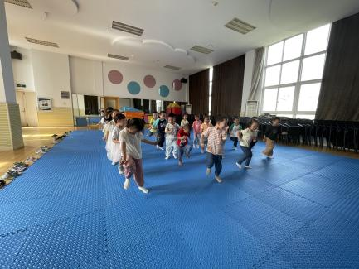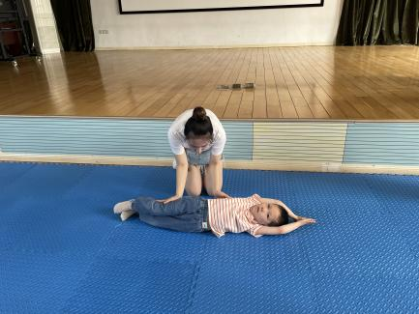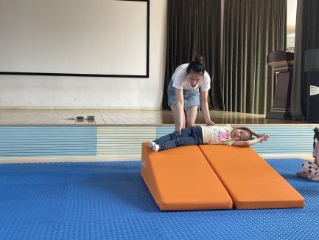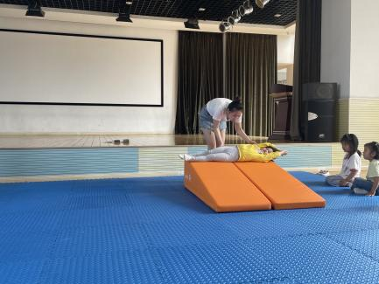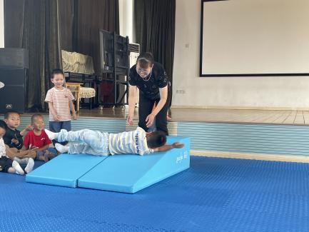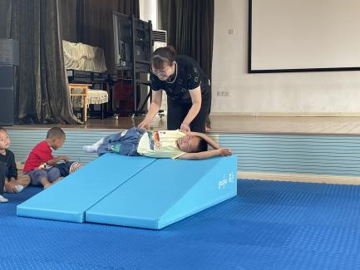

**午餐情况：**

今天，我们吃的是意大利面、鸡肉汤；在今天的午餐过程中，陈雨航、穆永泽、袁明楷、张砚钧、蒋绍文、赵天羽、欧阳悦、韩文雅、丁妤暄、贾清晨、朱明曦、杨芷若、任伊桐能在11:20前将碗中的饭菜全部吃完。王钧逸、孙贝牙、郁明泽、李宇涵、黄钰洁、蔡晗熙、叶歆雅、等孩子能够在11:30前吃完午餐。袁明楷、张砚钧、韩文雅等孩子能够吃两碗意大利面。

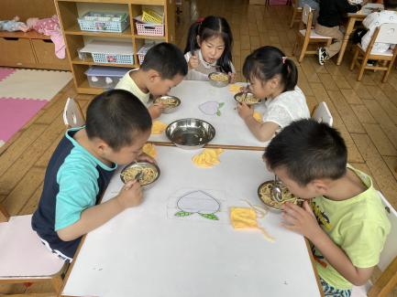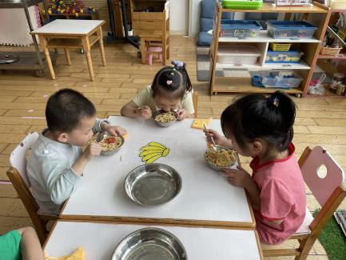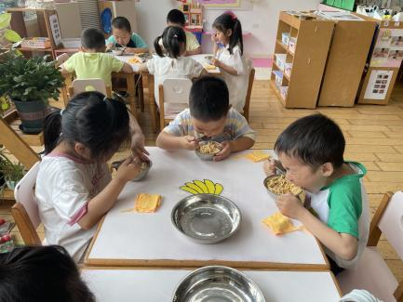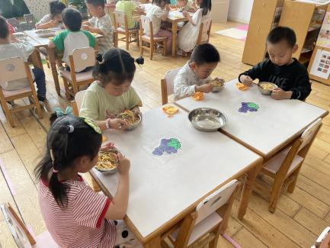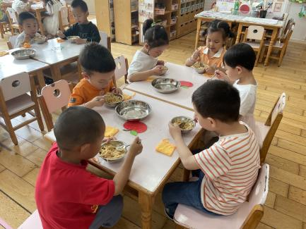

**午睡情况：**

在今天午睡过程中，王钧逸、陈雨航、孙贝牙、李宇涵、郁明泽、袁明楷、张砚钧、蒋绍文、赵天羽、欧阳悦、黄钰洁、蔡晗熙、韩文雅、丁妤暄、贾清晨、朱明曦、叶歆雅、杨芷若能够在12:30 前便能够自主进入睡眠，为你们点赞！

**区域游戏情况：**

在今天的区域游戏中，欧阳悦、丁妤暄、在美工区游戏，欧阳悦在使用黏土制作小猫咪，丁妤暄则在用黏土制作胡萝卜。陈雨航、郁明泽、张砚钧、在科探区探索科学奥秘，其中，张砚钧在玩平衡小人的游戏，陈雨航、郁明泽在玩谁跑的快的游戏。杨芷若、朱明曦、李宇涵、袁明楷、赵天羽、任伊桐在建构区玩地面建构游戏，其中，袁明楷、李宇涵在家里积木搭建，杨芷若、朱明曦在使用万能工匠搭建陀螺，赵天羽、任伊桐着在地面建构搭建房子。穆永泽、在益智区玩，今天他玩得是拼图的游戏。韩文雅、贾清晨、在图书角看书，今天他们看的是彩虹色的花，獾的美餐，探秘动物园等。今天在娃娃家玩的是王钧逸、孙贝牙、蒋绍文、黄钰洁、蔡晗熙、叶歆雅；蒋绍文、叶歆雅在玩照顾宝宝，给宝宝喂奶的游戏，王钧逸、孙贝牙、黄钰洁、蔡晗熙在玩烧饭，吃饭的游戏。

在今天的游戏过程中，王钧逸、陈雨航、孙贝牙、李宇涵、穆永泽、郁明泽、袁明楷、张砚钧、蒋绍文、赵天羽、欧阳悦、黄钰洁、蔡晗熙、韩文雅、丁妤暄、朱明曦、叶歆雅、杨芷若、任伊桐等小朋友能够按照自己选择的区域进入游戏。

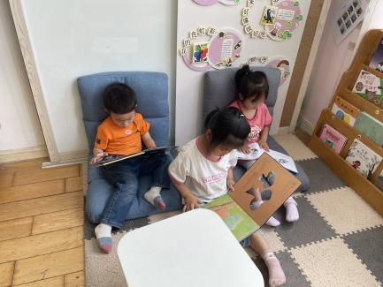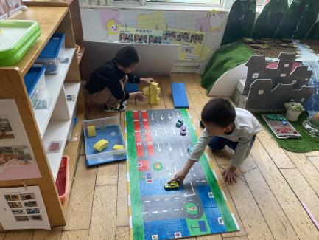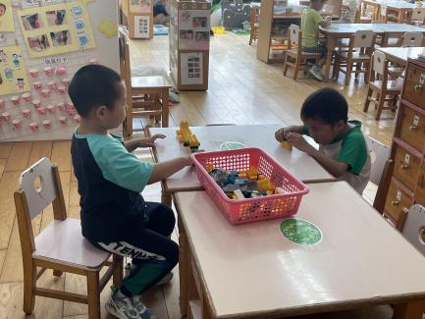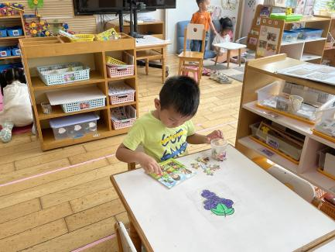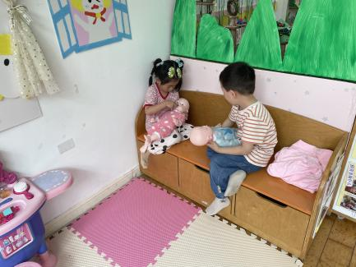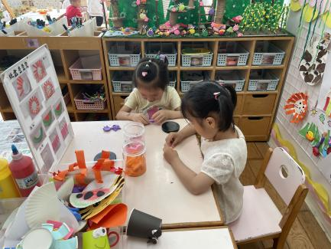

**户外游戏情况：**

在喝过牛奶之后，我们便开展了户外游戏活动，今天我们玩的是滚轮胎的游戏，只见孩子们选择了一个自己喜欢的轮胎便开始玩了起来，有的孩子还玩起了爬轮胎架的游戏，孩子们玩的可开心啦，在玩过游戏之后，我们及时喝水补充水分。

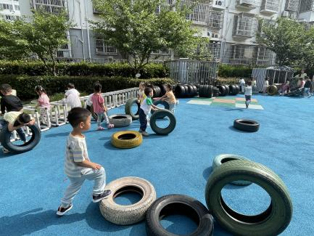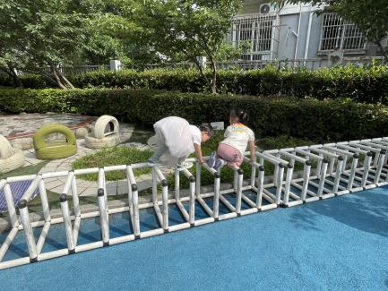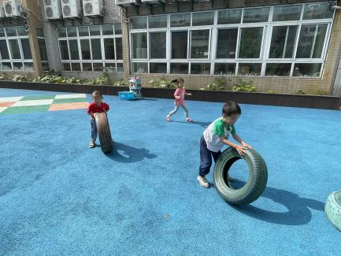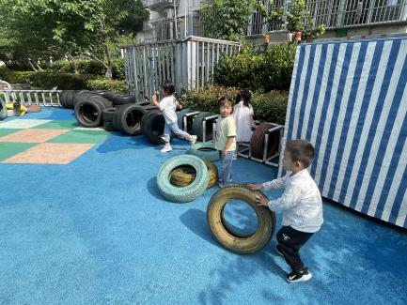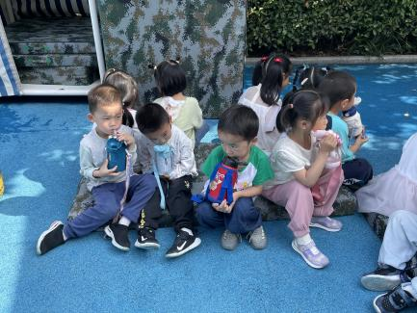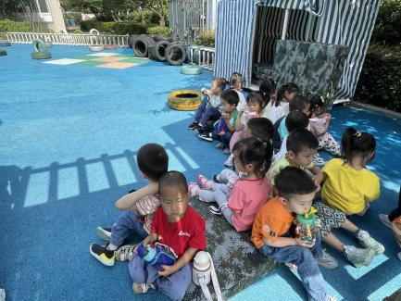

**老师的话：**

1. 近期发现有部分孩子的指甲比较长，请大家回家后检查一下孩子的指甲，并及时进行修剪。
2. 快乐家园还未带来的请尽快带来幼儿园哦！